中国干部网络学院学员电脑学习操作指南

1.系统登陆
使用IE浏览器或使用360浏览器、搜狗浏览器等第三方浏览器兼容模式访问中国干部网络学院。
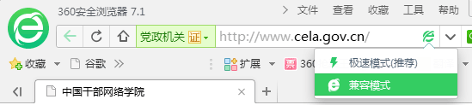

在浏览器的地址栏内输入中国干部网络学院网址
http://www.cela.gov.cn 或中文域名www.中国干部网络学院.cn进入网上学习平台首页。
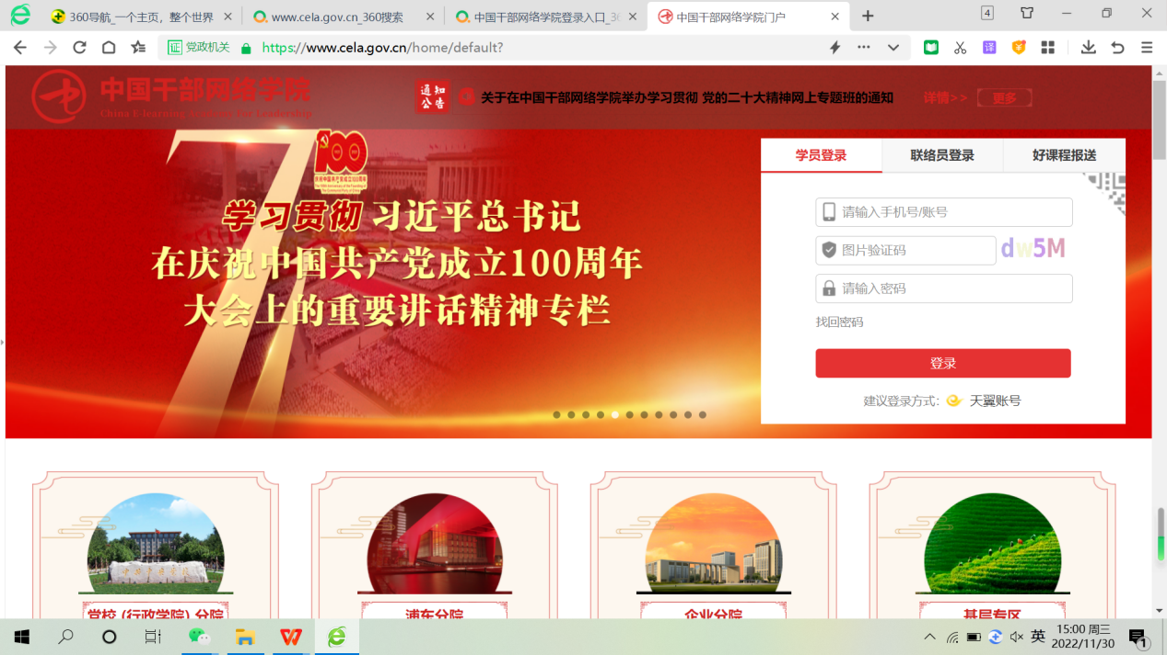
在页面右侧点击“学员操作手册”，在线浏览或下载学习《中国干部网络学院学员操作手册》，熟悉平台操作

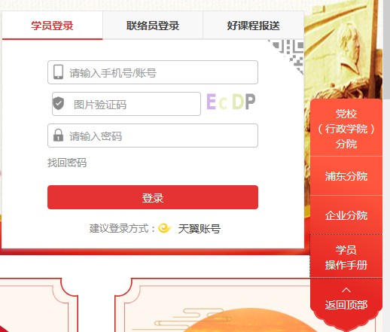
在页面上方右侧登陆区域选择“学员登录”，输入配发的用户名及密码登陆网上学习平台（账号为本人十位工作证号，初始密码abcd1234）。
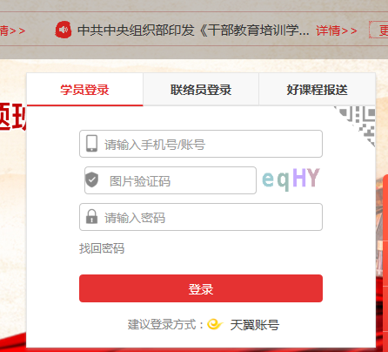
首次登录后，请根据提示重置密码。

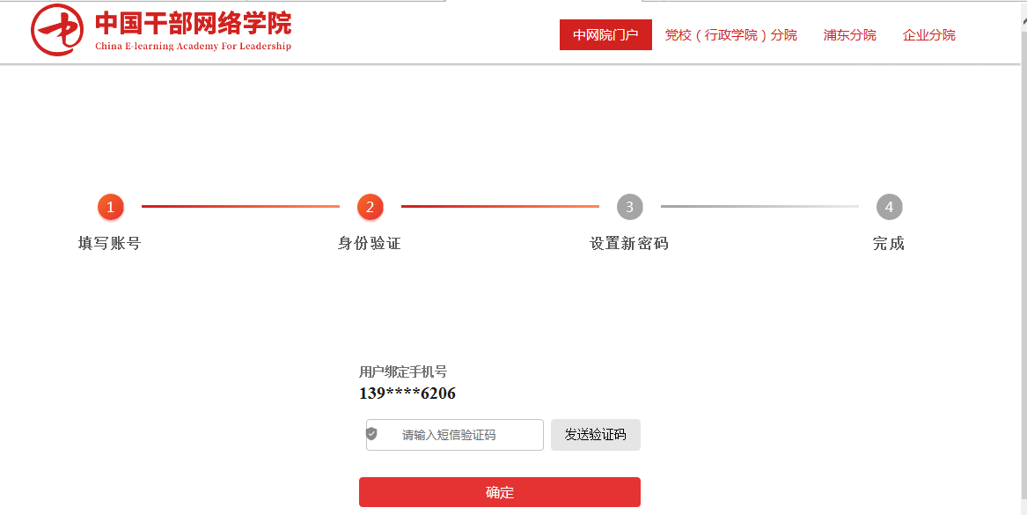
如果忘记密码，可以点击“找回密码”按键，按照系统指示操作重置密码。

2.开始学习
登陆成功后，选择页面下方的“学习贯彻党的二十大精神”网上专题班。
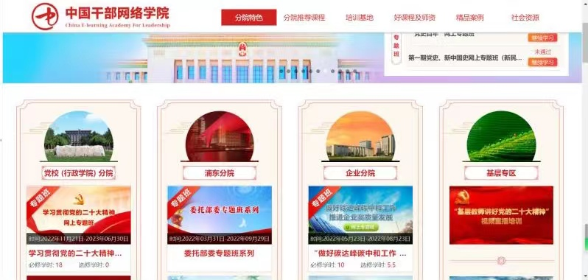
进入网上专题班后，点击右侧“报名”。
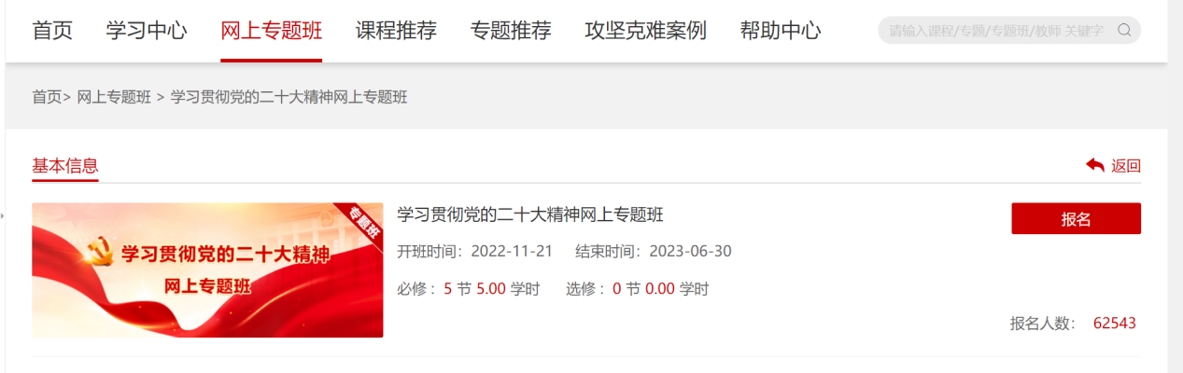
报名完成后，点页“进入学习”。见下图
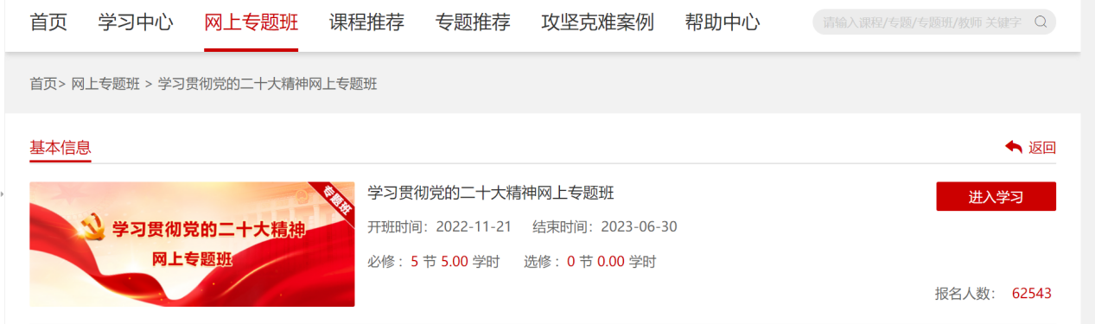
在课程学习页面点击“必修课”， 选择“全面建设社会主义现代化国家的若干重大问题——党的二十大报告精神学习辅导”，点击课程右列“我要学习”，即可进行学习。见下图
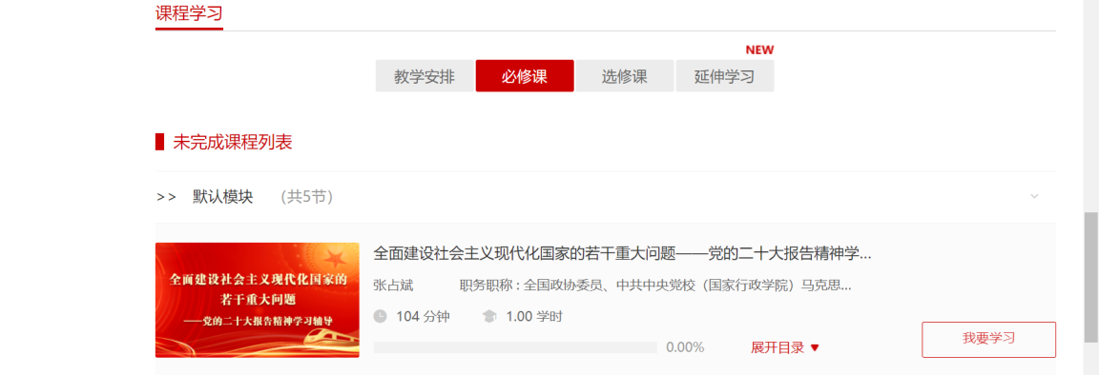
3.查看进度
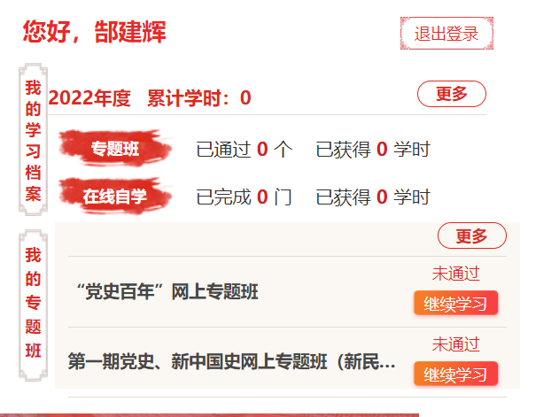
每节课程学习完成后，系统会自动记录学时，可以点击专题班学习页面“进度”查看学习时间及进度。见下图
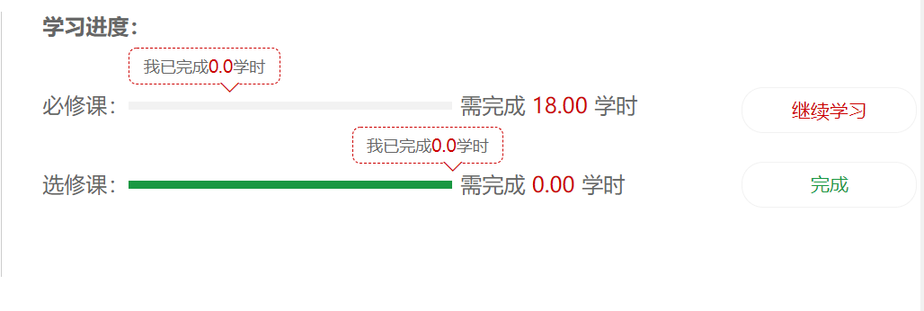
学习完成后，可从主页“退出登录”。

4.打印证书
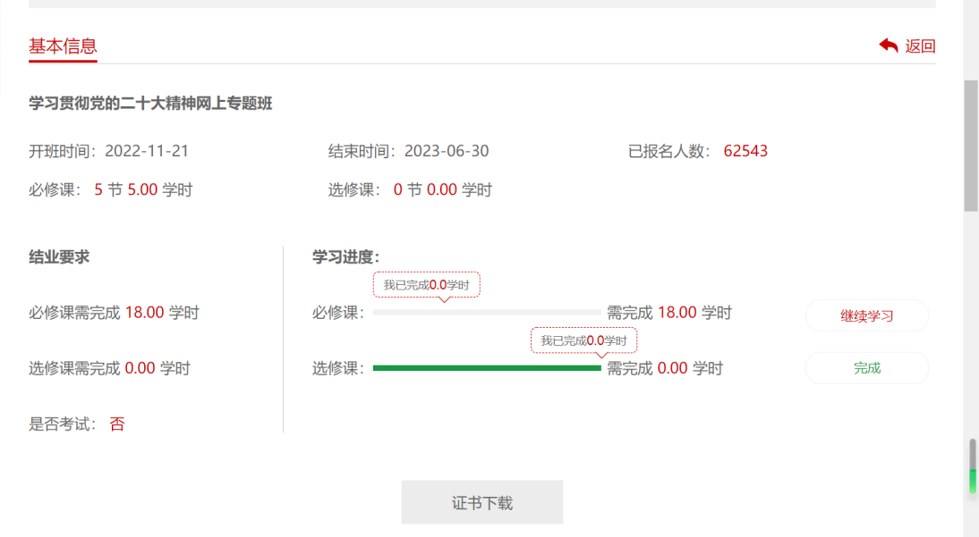
学员完成专题培训班课程，并在专题培训班考试中取得合格及以上成绩，点击专题班页面“证书下载”，按照系统指示下载或者打印结业证书。

